Как рассказать ребёнку о дне Победы?

Цель:
познакомить ребёнка с праздником;
воспитывать в ребёнке чувство гордости за нашу Родину;
поощрять желание ребёнка участвовать в создании подарка для ветерана .

Начните с вопроса: « А ты знаешь, какой скоро будет праздник?»
Эта фраза должна заинтересовать малыша, ведь дети очень любят праздники.

Затем усадите его рядом, как будто собираетесь рассказать секрет или сказку. Заранее приобретите книгу о войне с большими картинками и фотоиллюстрациями.

Само по себе повествование не должно быть слишком долгим, иначе ребёнку наскучит слушать о войне, ведь в этой истории не будет ничего смешного или весёлого.

Прочитайте ребёнку стихотворение:

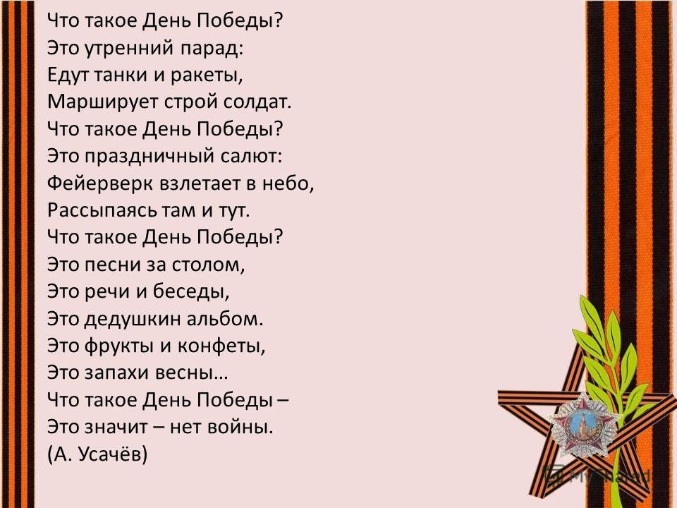

Предложите ребёнку сделать своими руками открытку или поделку и подарите её участнику войны.

Делая подарок своими руками, ребёнок ещё больше проникнется атмосферой праздника.

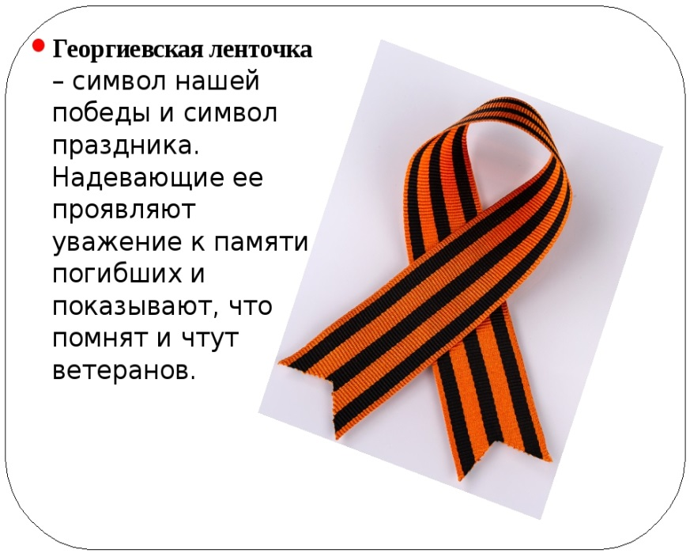

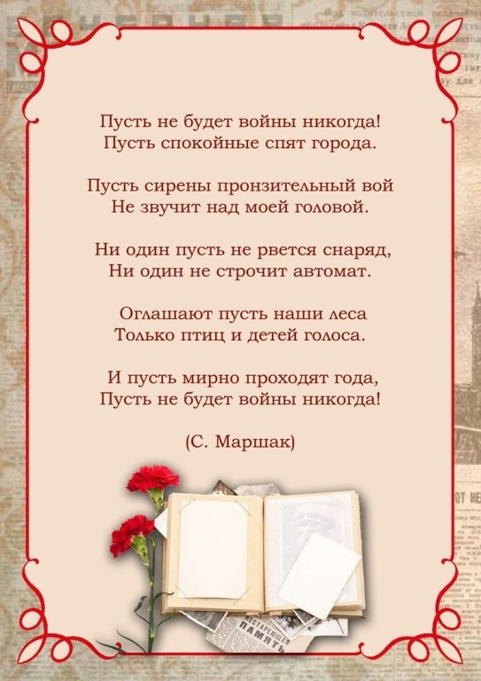

Желаем приятного общения с ребёнком!

